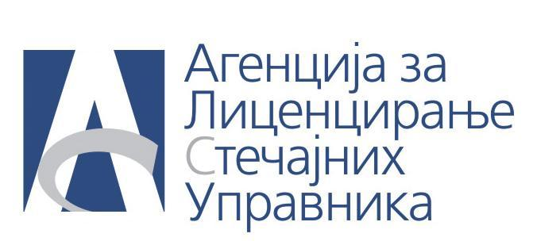
Р е п у б л и к а С р б и ј а

На основу члана 3. став 2. тачка 1) Закона о Aгенцији за лиценцирање стечајних управника („Службени гласник РС“ бр. 84/04, 104/09 и 89/15) и члана 10. Правилника о програму и начину полагања стручног испита за обављање послова стечајног управника („Службени гласник РС“ бр. 47/10), а у складу са Одлуком вршиоца дужности директора од 23.02.2024. године, Агенција за лиценцирање стечајних управника oбавештава све заинтересоване да организује полагање:

СТРУЧНОГ ИСПИТА ЗА ДОБИЈАЊЕ ЛИЦЕНЦЕ
ЗА ОБАВЉАЊЕ ПОСЛОВА СТЕЧАЈНОГ УПРАВНИКА

Стручни испит се састоји од писменог дела, усменог дела и обуке за аутоматизовано вођење стечајних поступака и електронско извештавање.

Писмени део стручног испита биће одржан у Београду, дана 18.05.2024. године (субота).

Позивају се заинтересовани кандидати да поднесу пријаве за полагање испита.

- Пријаве се подносе Агенцији за лиценцирање стечајних управника, на адресу: Београд, Teразије 23, VI спрат, са назнаком: „За полагање стручног испита“.

- Кандидати су дужни да, уз попуњен образац пријаве који се налази на сајту Агенције, доставе и следеће:
- доказ о уплати накнаде за полагање испита (1.000,00 динара на име цене за обраду пријаве за полагање испита и 15.000,00 динара на име цене за полагање испита),
- копију личне карте.

- Број текућег рачуна Агенције за лиценцирање стечајних управника: 840-1069668-78

- Рок за подношење пријава је 07.05.2024. године.
Неблаговремено приспеле пријаве биће одбачене.

Кандидат има право да повуче пријаву, најкасније 7 дана пре дана одржавања испита, у ком случају нема право на повраћај уплаћених средстава за полагање испита.

Правилник о програму и начину полагања стручног испита за обављање послова стечајног управника, образац пријаве за испит, као и правни извори релевантни за полагање стручног испита могу се наћи на сајту Агенције: www.alsu.gov.rs у делу: стечајни управник/стручни испит и у делу: документа/правни извори релевантни за стечај.

НАПОМЕНА:
Како је Правилником o програму и начину полагања стручног испита за обављање послова стечајног управника предвиђено да је саставни део испита и област коришћења система за аутоматизовано вођење стечајних поступака и електронско извештавање (ЕРС) и да ће се у складу са тим, након положеног усменог дела испита, одржати и четвородневна обука за коришћење овог система, oбавештавају се кандидати да је неопходно да познају рад на рачунару, као предуслов за похађање ове обуке и коришћење система ЕРС.

Детаљне информације у вези са програмом и начином полагања стручног испита могу се добити и на емаил: ema.karamata@alsu.gov.rs

